Manual de Gerenciamento do Site

Índice

Acessando a área de manutenção do site 3
Conhecendo o Menu Principal 4
Gerenciador de Conteúdos 5
Selecionando os parâmetros de pesquisa 6
Visualizando rapidamente os registros encontrados 6
Totalizando e navegando entre os registros encontrados 7
Visualizando o conteúdo do registro selecionado 8
Manipulando conteúdos 9
Editando conteúdos já existentes 9
Incluindo um novo conteúdo 12
Manutençao do Site ...................................................................15
Manutençao do Portal ...............................................................15
Manutençao do Destaque.......................................................16
Inserindo uma nova imagem 17
Inserindo uma imagem existente 18
Manutenção do Menu 19
Recarregando o Menu 20
Editando o Menu 20
Alterando Itens de Menu 21
Excluindo Itens 24
Incluindo Novos Itens 25
Gerenciador da Enquete 27
Gerando Perguntas 28
Editando Calendário 29
Editando conteúdo dentro do calendário 30
Importação de prospects 31
Enviando e-mail 34
Manutenção do usuário 35
Encerrar Sessão 30

Acessando a área de manutenção do site

No navegador, digite o nome do domínio e acrescente /siteadmin/menu.jsp, tal como http://www.relato.com.br/siteadmin/menu.jsp, para acessar a área restrita para manutenção das páginas do seu site.

Uma tela de Login é exibida com os campos para digitação Usuário e Senha.

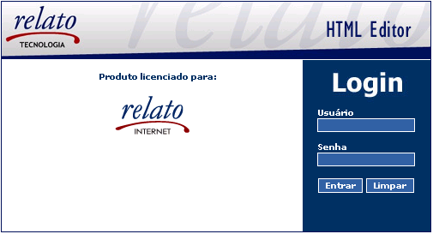

Aqui, informe o usuário e a senha de login. Clique no botão Entrar.

Se desejar limpar o valor digitado, clique no botão Limpar.

Se os valores informados estiverem corretos, a tela de Menu Principal se abre:

Conhecendo o Menu Principal

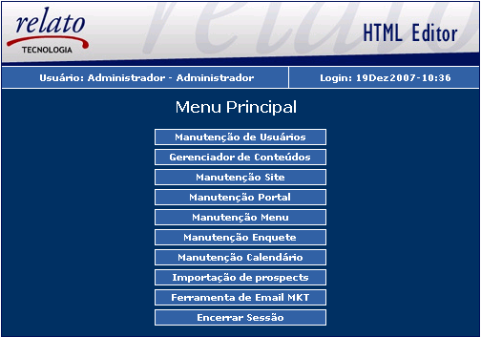

- Manutenção de Usuários. Permite definir tipos de acessos aos usuários

- Gerenciador de Conteúdos. Clique aqui se desejar alterar ou visualizar o conteúdo das páginas existentes.

- Manutenção Site. Clique aqui se desejar visualizar as alterações ocorridas.

- Manutenção Portal. Clique aqui se desejar alterar o portal

- Manutenção Menu. Clique aqui se desejar alterar os itens de menu.

- Manutenção Enquête. Clique aqui se desejar alterar a enquête.

- Manutenção Calendário. Clique aqui se desejar alterar o calendário

- Importação de prospects. Clique aqui se desejar importar arquivos.

- Ferramenta de Email MKT. Clique aqui se desejar enviar e-mail

- Encerrar Sessão. Clique aqui se desejar fechar a sessão e voltar para a tela inicial de Login.

Gerenciador de Conteúdos

Página para gerenciamento dos conteúdos existentes.

Esta página divide-se em 4 partes:

- A primeira parte, localizada no alto da página, corresponde a uma barra para seleção dos parâmetros de pesquisa.

- A segunda parte, abaixo desta barra, relaciona-se a uma grade para rápida visualização dos registros encontrados.

- Na terceira parte, imediatamente abaixo da grade, está a barra de totalização e navegação dos registros encontrados.

- A quarta e última parte corresponde a uma área para visualização do conteúdo selecionado.

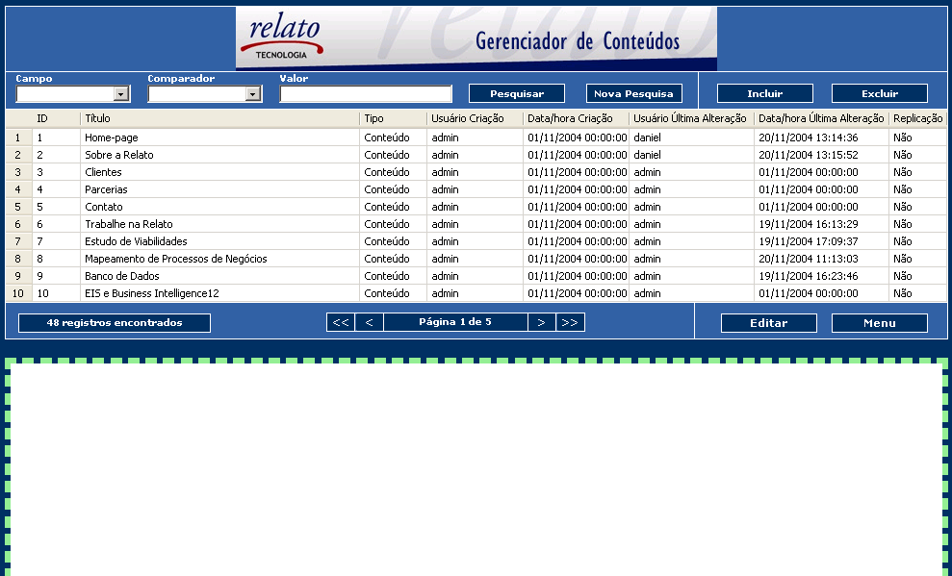

Selecionando os parâmetros de pesquisa

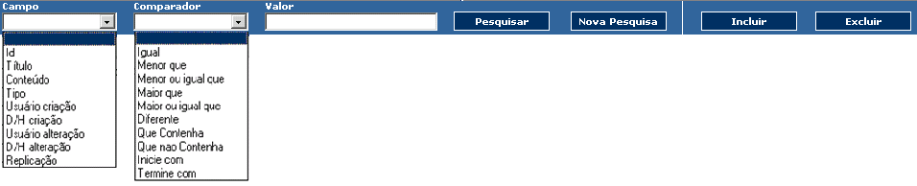

Na caixa Campo, escolha um dos campos possíveis para pesquisa. Em Comparador, selecione a condição ideal para a sua pesquisa e em Valor, digite o valor a ser pesquisado.

Após o preenchimento destes valores, clique no botão Pesquisar. Se desejar limpar os valores da seleção atual para fazer uma outra pesquisa, clique no botão Nova Pesquisa.

À direita da barra de seleção, veja os botões Incluir e Excluir.

Para incluir um novo conteúdo ou uma nova página, clique em Incluir. Conheça os detalhes desta funcionalidade em Manipulando Conteúdos, descrita mais abaixo.

Para excluir um conteúdo existente, selecione o conteúdo a ser removido e clique em Excluir. Uma mensagem de confirmação será exibida:

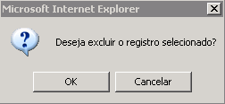

Clique em OK para efetivar a exclusão do registro selecionado e Cancelar para desistir desta exclusão.

Visualizando rapidamente os registros encontrados

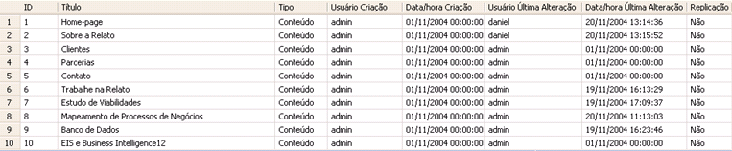

A grade acima exibe os registros que foram encontrados em sua pesquisa.

Totalizando e navegando entre os registros encontrados

A primeira caixa exibe o número de registros encontrados em sua pesquisa. Como a grade de visualização de registros só pode exibir 10 registros por vez, a caixa localizada no meio da barra acima permite a navegação entre blocos de registros encontrados (blocos ou páginas de 10 registros cada).

Após localizar o registro desejado, selecione-o e clique no botão Editar para poder alterá-lo. Conheça os detalhes desta funcionalidade em Manipulando Conteúdos, descrita mais abaixo.

Ao clicar no botão Menu, você retorna para o menu principal de gerenciamento do site.

Visualizando o conteúdo do registro selecionado

Esta área exibe o conteúdo do registro selecionado.
Se nenhum registro for selecionado, a área permanece em branco, como vemos abaixo.



Caso algum registro tenha sido selecionado, seu conteúdo será exibido na área de visualização, como vemos abaixo.

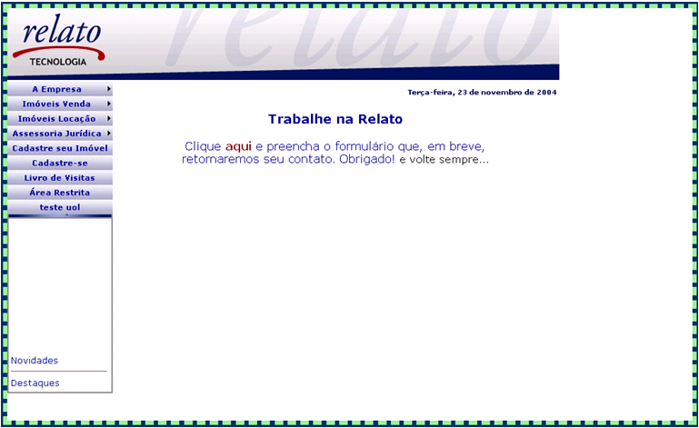

Manipulando conteúdos

A partir do Gerenciador de Conteúdos, você pode editar conteúdos ou páginas já existentes do seu site ou pode criar novos conteúdos ou páginas.

Editando conteúdos já existentes

Para editar um conteúdo existente, selecione o registro desejado na grade, visualize-o na área branca de visualização e clique no botão Editar.

A ferramenta de edição dinâmica de páginas web HTML Editor será aberta em uma outra janela, exibindo o conteúdo da página que você selecionou.

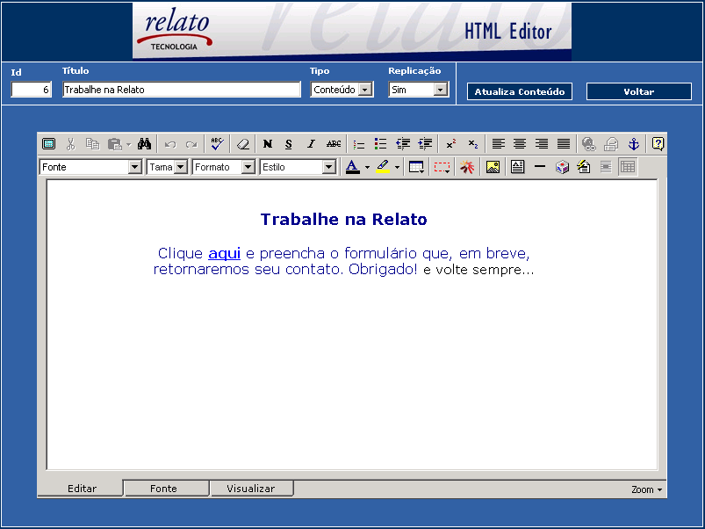

Em seu cabeçalho, encontram-se os campos Id, Título, Tipo e, à direita, os botões Atualiza Conteúdo e Voltar.

Id | É o número de identificação da sua página. Também  denominado Conteúdo. É gerado automaticamente pelo Editor.
Título | Campo de digitação. Trata-se do título da página.  Se o tipo da página for notícia ou agenda (vide item abaixo), o texto a ser digitado neste campo será exibido (título de destaque) na caixa de notícias da página principal ou na área de Agenda. Para páginas simples (tipo conteúdo), o texto informado funcionará apenas como um controle das páginas criadas, facilitando a identificação do conteúdo das mesmas.
Tipo | Indica se a página é uma página simples de conteúdo ou uma página de notícia ou agenda.
Atualiza Conteúdo | Salva o conteúdo da página.
Voltar | Retorna para a página anterior

Observe que os campos ID, Título e Tipo já se encontram preenchidos com os dados da página que abriu o HTML Editor.

Criar link para visualizar arquivos a partir de um caminho especificado

Ao selecionar o texto desejado para formá-lo em link, devemos clicar em criar ou modificar link, após esse click aparecerá imagem abaixo:
Url: especifica a pasta e o nome da imagem a ser exibida após o click no link
Lembrando que esse processo é feito após ter feito o upload da imagem
Janela Destino: especifica o estilo que será aberta a imagem ex: na mesma janela do portal ou em poup up.

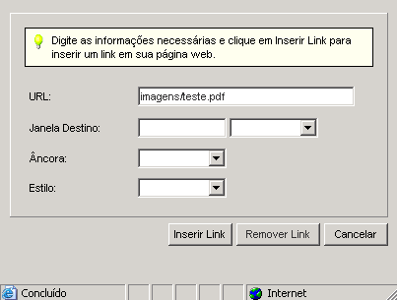
Na posição central da janela do HTML Editor situa-se a área de edição de páginas.

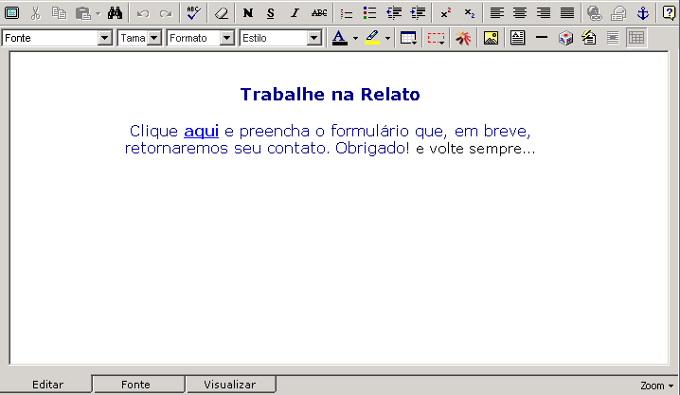

Em seu topo encontra-se a barra de ferramentas, agrupando botões que disponibilizam vários recursos. Note que todo o layout da barra de ferramentas e de seus botões é semelhante ao do Word, bem como sua funcionalidade.

Abaixo da barra de ferramentas há uma área para digitação/diagramação do texto. Aqui você digitará seu texto e o formatará da maneira que desejar. Caso o texto já esteja digitado em outro editor, ele poderá ser colado nesta área.

Se desejar salvar as alterações efetuadas em seu texto, clique no botão Atualiza Conteúdo. A seguinte mensagem será exibida:

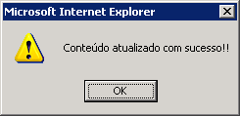

As modificações recém criadas já podem ser vistas no próprio site.

O botão Voltar permite que você retorne para a página anterior.
Observação: No rodapé da janela do HTML Editor, há três abas:

- Editar | Modo de edição do conteúdo gerado. É através do Modo Editar que você digita o seu texto, insere suas imagens, cria seus links, etc.
- Fonte | Modo de visualização/edição do código fonte HTML utilizado no conteúdo gerado. Recomendado para usuários avançados.
- Visualizar | Modo de Pré-Visualização do conteúdo gerado. Através deste Modo, você pode visualizar o conteúdo da forma em que o mesmo será exibido/publicado no site.

Incluindo um novo conteúdo

Caso deseje incluir um novo conteúdo (uma página inteiramente nova), clique no botão Incluir.

O HTML Editor será aberto em uma outra janela.

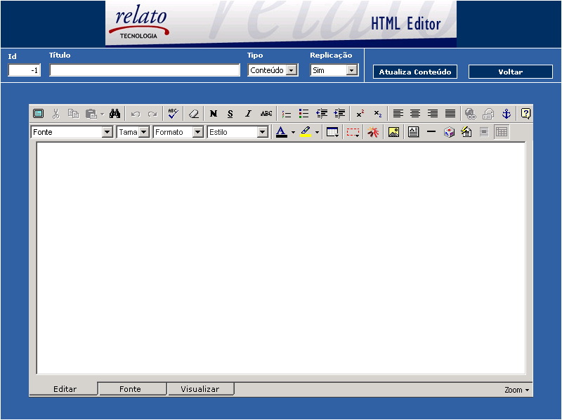

Em seu cabeçalho, encontram-se os campos Id, Título, Tipo e, à direita, os botões Atualiza Conteúdo e Voltar.

Id | É o número de identificação da sua página. Também  denominado Conteúdo. É gerado automaticamente pelo Editor.
Título | Campo de digitação. Trata-se do título da página.  Se o tipo da página for notícia ou agenda (vide item abaixo), o texto a ser digitado neste campo será exibido (título de destaque) na caixa de notícias da página principal ou na área de Agenda. Para páginas simples (tipo conteúdo), o texto informado funcionará apenas como um controle das páginas criadas, facilitando a identificação do conteúdo das mesmas.
Tipo | Indica se a página é uma página simples de conteúdo ou uma página de notícia ou agenda.
Atualiza Conteúdo | Salva o conteúdo da página.
Voltar | Retorna para a página anterior
Observe que os campos de cabeçalho Id e Título estão em branco, pois uma nova página com conteúdo completamente novo será gerada.

- O campo Id tem seu valor calculado automaticamente quando da inserção da página, portanto não está disponível para digitação.
- O campo Título está livre para digitação.
- O campo Tipo já vem com o valor Conteúdo pré-definido, mas pode ser alterado, se necessário.

Escreva seu texto na área central do HTML Editor, utilizando as funcionalidades
da barra de ferramentas quando necessário.

Dicas: Para dar pequenas quebras de linhas, no final de cada frase apertar SHIFT + ENTER isso também é valido para tabelas.
Para dar espaço nas tabelas(quebra de linhas), faremos o mesmo processo
SHIFT + ENTER.
Para retirar grandes espaços: ir na primeira linha do editor apertar DEL
Para retirar pequenos espaços: selecionar o espaço em branco com SHIFT E A SETA DIREITA do teclado como mostra a figura abaixo após a seleção apertar DEL.
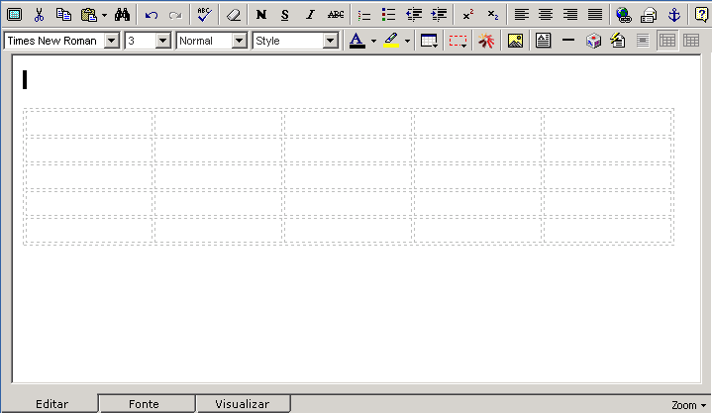
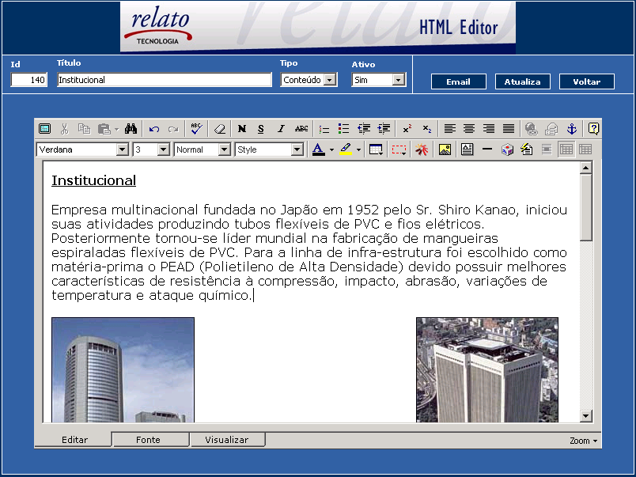

Ao terminar a digitação e diagramação, salve o novo conteúdo criado, clicando no botão Atualiza Conteúdo. A seguinte mensagem será exibida:

As modificações recém criadas já podem ser vistas no próprio site.

Note que, agora, foi atribuído um valor ao campo de cabeçalho ID. Este é o número de identificação desta sua nova página. Através deste número será possível ligar esta nova página a um item do menu ou a uma outra página através de um simples link.
O botão Voltar permite que você retorne para a página anterior.

Observação: No rodapé da janela do HTML Editor, há três abas:

- Editar | Modo de edição do conteúdo gerado. É através do Modo Editar que você digita o seu texto, insere suas imagens, cria seus links, etc.
- Fonte | Modo de visualização/edição do código fonte HTML utilizado no conteúdo gerado. Recomendado para usuários avançados.
- Visualizar | Modo de Pré-Visualização do conteúdo gerado. Através deste Modo, você pode visualizar o conteúdo da forma em que o mesmo será exibido/publicado no site.

Inserir tabela pelo editor html.

Esse recurso, é um maneira de manter seus registros de uma maneira organizada dentro do seu portal.

Essa ferramenta nos possibilita organizar imagens e textos dentro de uma tabela, que é gerada apartir de um click na ferramenta do editor chamanda inserir tabela, nela podemos definir quantidade de linhas, colunas e o espaçamento entre as células.

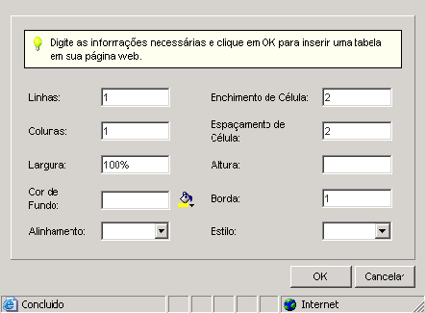

Manutenção do Site

Permite visualizar as mudanças ocorridas no site.

Manutenção do Portal

Com essa ferramenta, temos o poder de gerenciar todo conteúdo que aparece dentro da página web.

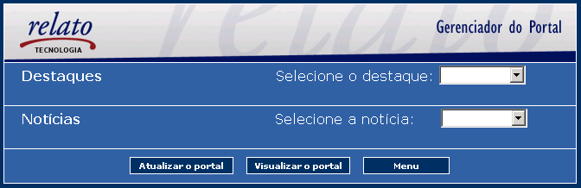

Em destaques, temos a opção de selecionar qual o item que iremos modificar ou criar, selecionando um deles entraremos em uma tela, onde iremos fazer a administração dos textos e de inserção de imagens, e se necessário criar link para possíveis direcionamentos.

Manutenção do Destaques

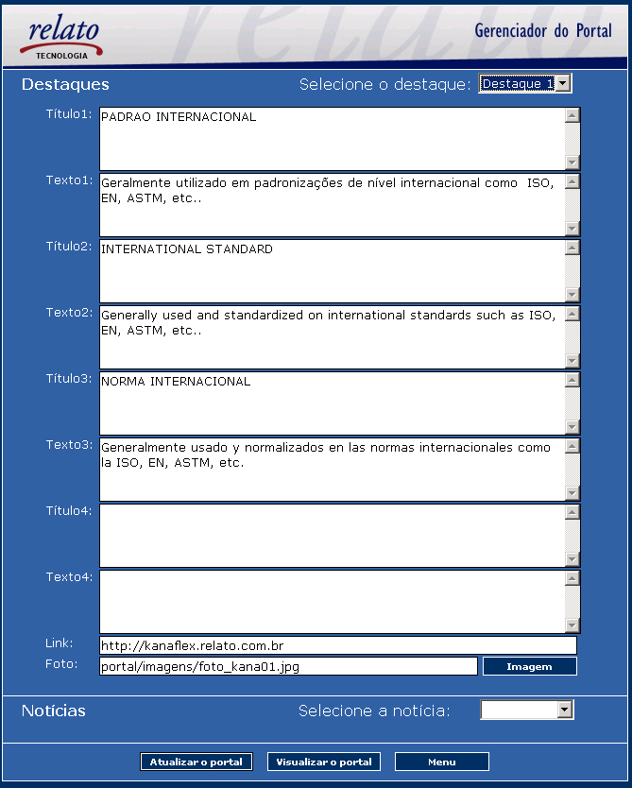

Dentro do gerenciador destaques, podemos inserir três tipos de textos.

- Português
- Inglês
- Espanhol

Após ter digitado o texto que aparecerá no seu portal, podemos definir alguns link’s e imagens para os textos digitados, o menu visualizar portal permite, visualizar a página criada.

Agora iremos ver, como inserir uma imagem partindo do menu imagem em uma página.

Inserindo uma nova imagem

No Editor, próximo ao link clicar em Imagem. Uma nova janela se abre.

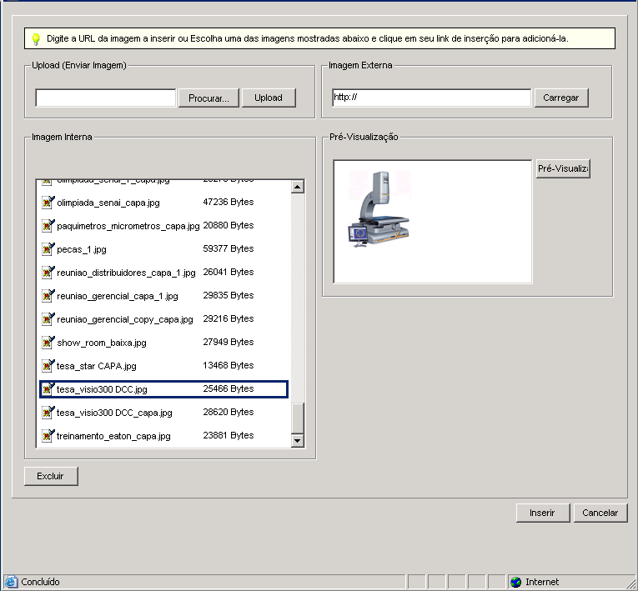

Observe as 4 áreas que se espalham nesta janela:

- Upload (Enviar Imagem): área para buscar seu arquivo de imagem em seu computador e para enviá-lo e salvá-lo no servidor.
- Imagem Interna: área de exibição dos arquivos de imagens existentes.
- Imagem Externa: área para buscar na Internet (através da URL) a imagem que deve ser publicada.
- Pré-Visualização: área de exibição do arquivo de imagem selecionado.

Publicando uma nova imagem a partir de um arquivo de seu computador

No canto superior esquerdo, na área Upload (Enviar Imagem), clique no botão Procurar para localizar o arquivo de imagem no diretório em que está localizado (caso seja uma imagem nova).
Escolha o arquivo na janela do Windows que se abriu e clique em Abrir para trazer a imagem para o HTML Editor.

Tendo retornado à janela de imagens do HTML Editor, clique no botão Upload para enviar a nova imagem ao servidor.

Você pode visualizá-lo também. Basta selecioná-lo na lista de imagens e pré-visualizá-lo na área Pré-Visualização localizada á direita da janela.

Para adicioná-lo à sua página, selecione-o na lista de imagens (área Imagem Interna) e clique no botão Inserir, localizado no canto inferior direito da janela.

De volta à pagina inicial do HTML Editor, você já pode ver a nova imagem inserida.

Publicando uma nova imagem a partir de um arquivo da Internet

No canto superior direito, na área Imagem Externa, digite a URL completa de onde se encontra o arquivo de imagem que você deseja publicar.

Exemplo:

http://www.microsoft.com/library/toolbar/3.0/images/banners/windows_masthead_ltr.gif

Este é o caminho completo para trazer o arquivo de imagem windows_masthead_ltr.gif encontrado no site da Microsoft.

Observe que esta imagem já pode ser visualizada na área de Pré-Visualização.

Para adicioná-la à sua página, clique no botão Insert, localizado à direita do campo Imagem Externa.

De volta à pagina inicial do HTML Editor, você já pode ver a nova imagem inserida.

Nota: O procedimento de adição de imagens externas não incorpora essas imagens à lista de imagens do seu servidor.

Para salvar as alterações sempre, clique em Atualiza Portal.

Manutenção do Menu

Após clicar nesta opção, você é direcionado para uma página gerenciadora do menu do site.

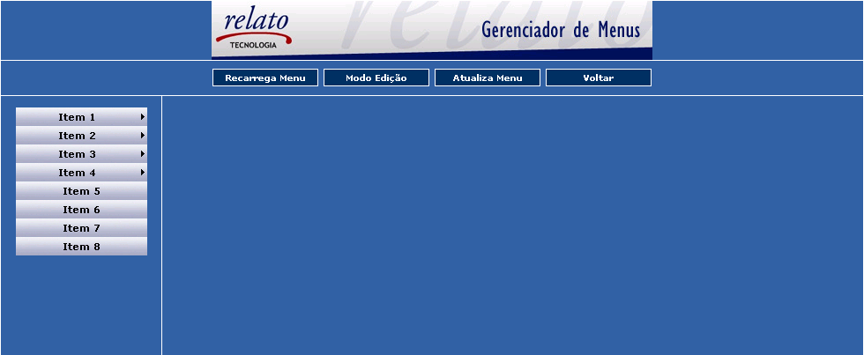

À esquerda da página veja as opções de menu (1º. Nível). Posicionando o cursor em cima de cada opção, são exibidos os respectivos itens de submenu (2º. Nível) e os demais sub-itens (caso haja outros níveis).

Observe, no topo da página, os botões Recarrega Menu, Modo Edição, Atualiza Menu e Voltar:

- Recarrega Menu – recarrega os itens de menu armazenados no banco de dados.

- Modo Edição – direciona o usuário para outra página que permitirá ao mesmo incluir, atualizar ou remover um item de menu.

- Atualiza Menu – salva definitivamente no banco de dados todas as alterações realizadas.

- Voltar – retorna para o Menu Principal.

Recarregando o Menu

Utilizado principalmente quando é preciso desfazer rapidamente alguma alteração feita a um item de menu ou alguma inclusão de um item novo.
(naturalmente desde que estas duas operações não tenham sido efetivadas através do botão Atualiza Menu).

Clicando no botão Recarrega Menu, o gerenciador desconsidera a alteração ou inclusão recém-feita (e não salva) e restaura os itens de menu, carregando-os diretamente do banco de dados.

Editando o Menu

Para alterar, remover ou incluir um item, clique no botão Modo Edição.
Uma nova página é exibida, para gerenciamento dos itens do menu.

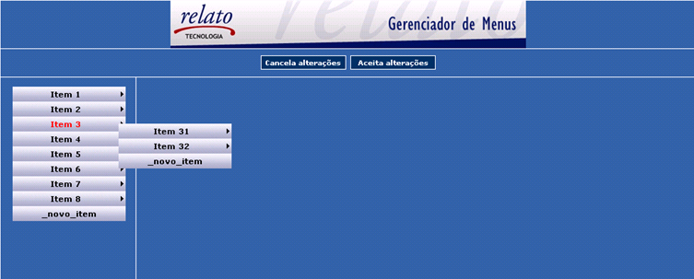

Alterando Itens de Menu

Note que, ao posicionar o cursor sobre o menu, são exibidos os itens já criados, mas é apresentada a opção _novo_item para criar tanto um outro item do 1o. nível de menu (na vertical), como também para criar um item de submenu (na horizontal).

Para alterar um item já existente, clique no item desejado. Imediatamente são exibidos os detalhes do item a ser alterado.

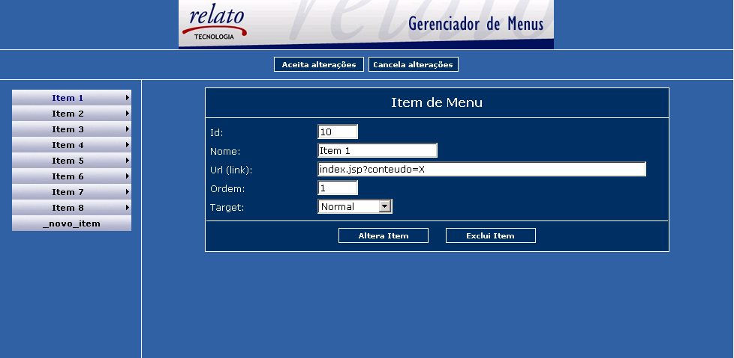

Observe que no centro da página apareceram os parâmetros Id, Nome, Url (link), Target e Ordem.

- Id - valor gerado automaticamente. Identifica cada item do menu.

- Nome – é o nome de cada item do menu. Este nome será visualizado em seu site.

- Url (link) - aqui você faz a ligação entre um item de menu a um conteúdo. Conteúdo aqui é cada página que você criou por meio do HTML Editor. Lembre-se de que cada página criada também recebe um id (identificador).

Exemplo:
Foi estabelecido que o menu principal teria Opção 1 como um dos seus itens. Esse item de menu deve estar ligado a algum conteúdo (uma página com algum texto) que foi criado com o HTML Editor.

Observe que o item de menu Opção 1 tem o valor 10 como Id. Este é o Id (código sequencial) dos itens do menu. Entretanto, a página onde foi inserido o texto sobre a opção 1 tem o valor X como Id. Este é o Id das páginas criadas.

Se você quiser alterar a página que o item de menu acessa, troque o valor do conteúdo existente pelo novo conteúdo.
Exemplo:

index.jsp?conteudo=X

este é o id da página com o texto sobre a opção 1.
index.jsp?conteudo=99

este poderia ser o id da nova página com o texto sobre a opção 1.

Observação: Se, ao invés da sentença index.jsp?conteudo=X, você encontrar a sentença nolink, significa que este item de menu não se liga a qualquer página de conteúdo; ele apenas é visualizado.

- Target – é a forma de exibição da nova página a ser chamada. Pode ser Normal (padrão) ou Pop-Up, que é aberta em uma janela à parte. Se a opção for Pop-Up, note que uma nova área para digitação de parâmetros se abre. Veja seu funcionamento em Selecionando uma janela pop-up para um item de menu.

- Ordem – é a ordem de exibição dos itens de menu.

Faça as modificações necessárias (você só pode alterar os campos Nome, Url (link), Target e Ordem).

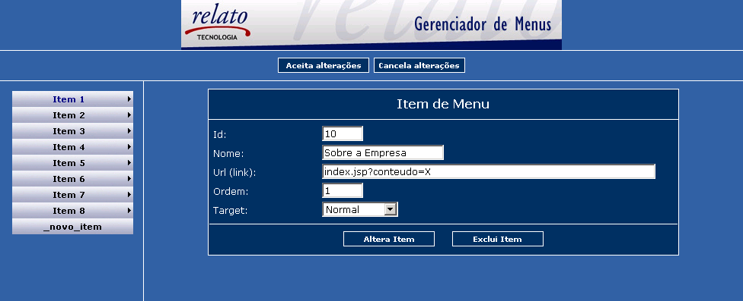

Obs.: Se não desejar modificar nada no item, clique na opção Cancela Alterações.

Clique no botão Altera Item, localizado abaixo dos campos.

Você é direcionado para outra janela. Para efetivar definitivamente as alterações, clique no botão Aceita Alterações. Seus itens modificados serão gravados no banco.

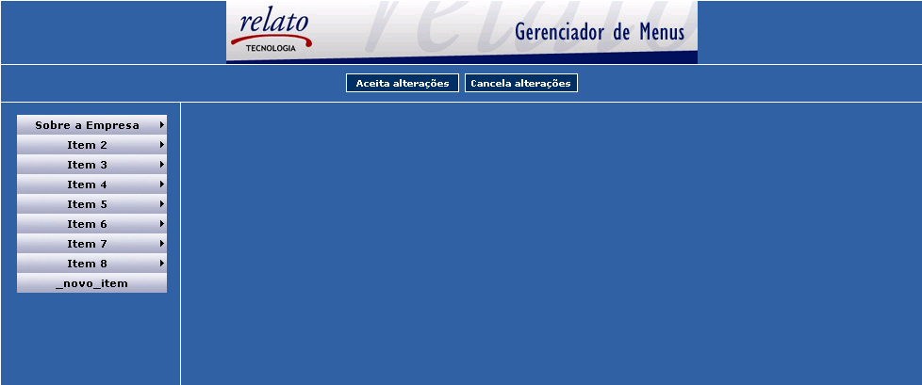

Obs.: Se desejar abandonar as modificações feitas, clique em Cancela Alterações.

Agora, clique em Atualiza Menu para salvar definitivamente as alterações.

Para visualizar e conferir a estrutura de menu, abra uma nova instância no navegador e digite o nome do seu domínio, tal como:

http://www.relato.com.br

Selecionando uma janela pop-up para um item de menu

Note que, no campo Target, ao selecionar a opção Pop-Up, a tela inicial Item de Menu se desdobra, exibindo vários campos necessários para definição dos parâmetros da janela de pop-up.

Observe os parâmetros que devem ser definidos:

- Posicionamento: corresponde ao posicionamento da nova janela na tela

- Dimensões: corresponde ao tamanho da nova janela

- Barras principais: indica se haverá ou não barra de menus e de status

- Barras de Botões: indica se haverá ou não barra de botões padrão ou adicional

- Navegação: indica se haverá ou não a barra de endereço

- Barras de Rolagem: indica se haverá ou não barra de rolagem na horizontal ou vertical.

Excluindo Itens

Para excluir um item já existente, clique no item desejado. Imediatamente são exibidos os detalhes do item a ser excluído.

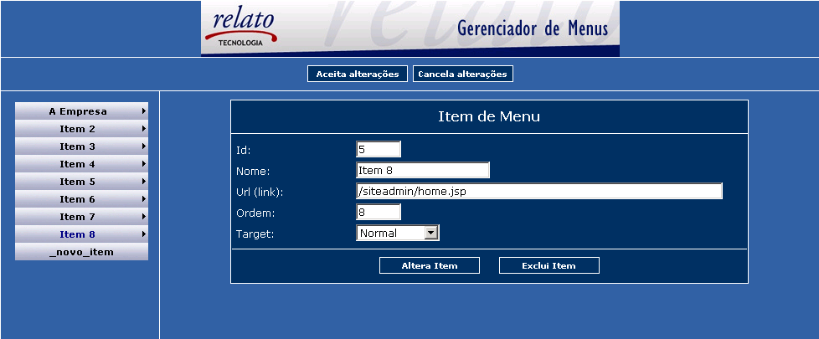

Clique no botão Exclui Item.

Você será direcionado para outra janela. Veja que o item excluído já não se apresenta no menu, mas isso ainda não é definitivo. Clique agora no botão Aceita Alterações.

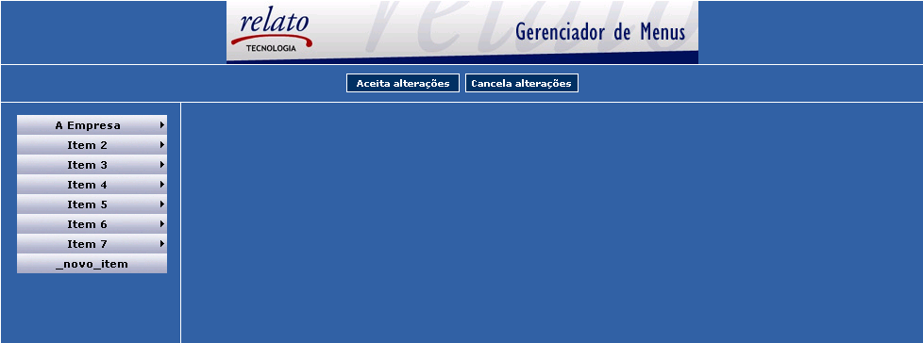

Obs.: Se desejar cancelar a operação, clique em Cancela Alterações.

Agora, clique em Atualiza Menu para salvar definitivamente as alterações.

Incluindo Novos Itens

Note que, ao posicionar o cursor sobre o menu, são exibidos os itens já criados, mas é apresentada a opção _novo_item para criar tanto um outro item do 1o. nível de menu (na vertical), como também para criar um item de submenu (na horizontal).
Para incluir um novo item, clique na opção _novo_item desejada. Imediatamente são exibidos os detalhes do item a ser incluído.

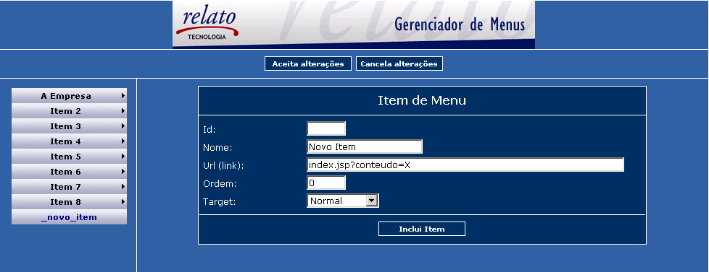

Observe que no centro da página apareceram os parâmetros Id, Nome, Url (link) e Ordem.

- Id - valor gerado automaticamente. Identifica cada item do menu.

- Nome – é o nome de cada item do menu. O nome que você digitar aqui será visualizado em seu site.

- Url (link) - aqui você faz a ligação entre um item de menu a um conteúdo. Conteúdo aqui é cada página que você criou por meio do HTML Editor. Lembre-se de que cada página criada também recebe um id (identificador).

Note que já existe uma sentença digitada neste campo:

index.jsp?conteudo=X

X pode assumir qualquer valor numérico.
Na verdade, ele é o ID da sua página.

Troque a letra X pelo Id da página que deseja ligar a esse menu.

Observação: Se o item de menu não puder ser ligado a um item de menu, substitua a sentença index.jsp?conteudo=X pela sentença nolink. Desse modo, o item só será visualizado.

- Target – é a forma de exibição da nova página a ser chamada. Pode ser Normal (padrão) ou Pop-Up, que é aberta em uma janela à parte. Se a opção for Pop-Up, note que uma nova área para digitação de parâmetros se abre. Veja seu funcionamento em Selecionando uma janela pop-up para um item de menu.

- Ordem – é a ordem de exibição dos itens de menu. Caso você não se lembre da ordem exata, deixe o valor 0 para este campo e a classificação será feita automaticamente.

Faça as modificações necessárias (você só pode preencher os campos Nome, Url (link), Target e Ordem).

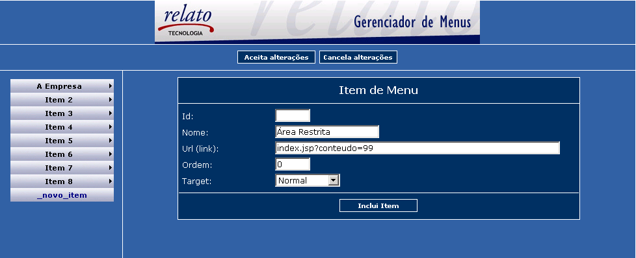

Clique no botão Inclui Item, localizado abaixo dos campos.

Obs.: Se desejar abandonar a operação, clique na opção Cancela Alterações.

Clique agora no botão Aceita Alterações. Seus itens modificados já estão gravados no banco.

Agora, clique em Atualiza Menu para salvar definitivamente as alterações.

Para visualizar e conferir a nova estrutura de menu, abra uma nova instância no navegador e digite:
http://www.xxxx.com.br

Atualiza Menu

Botão utilizado para salvar definitivamente no banco de dados todas as alterações, inclusões ou exclusões feitas nos itens de menu.

Voltar

Botão utilizado para retornar ao Menu Principal.

Gerenciador do Enquete

Essa ferramenta é utilizada para elaborar perguntas como vemos na imagem abaixo, através dela podemos denominar status da pergunta, se é ativo ou inativo onde iremos posteriormente gerar um gráfico através de uma votação, para criarmos uma nova pergunta seguiremos os seguintes passos.

- Clicar em Nova Enquete.
- Assim entraremos nos campos de pergunta e respostas onde editamos as perguntas.

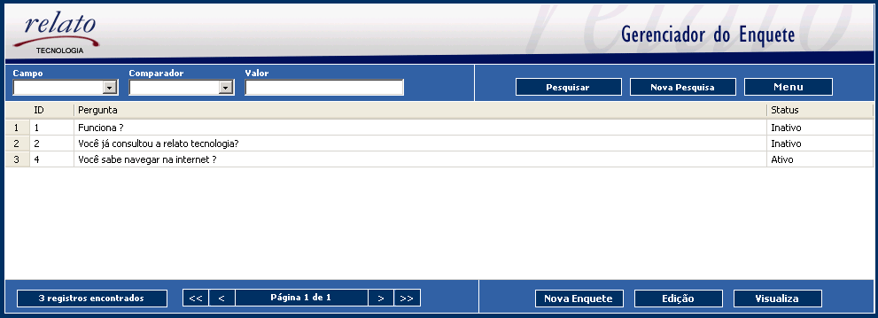

Editando o Gerenciador do Enquete

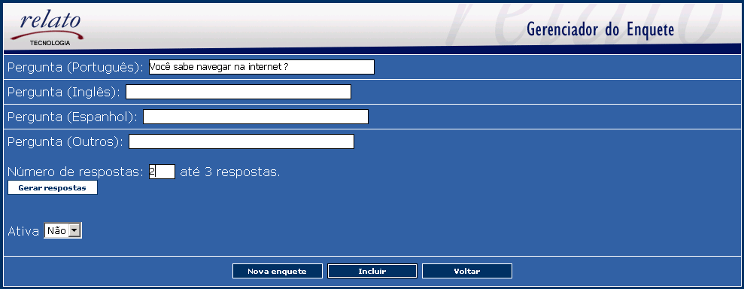

Gerando Perguntas

Aqui é possível, editar perguntas em três línguas português, inglês e espanhol denominando o número de respostas das perguntas, podemos definir o tipo da pergunta, se a pergunta será ativa ou inativa essa caixa de seleção que irá dizer se a pergunta irá aparecer na web ou não.

Após o preenchimento das perguntas temos que seguir os seguintes passos;

- Clicar em Gerar Respostas – para colocar as respostas das perguntas.
- Clicar em Incluir – para finalizar o processo e retornar a página principal da enquete.
- Clicar em menu – para voltar aos menus.
- Clicar em encerrar seção - para retornar o site e visualizar a pergunta.

OBS: É possível, editar uma pergunta existente para simples alterações, basta selecionar a pergunta e clicar em edição e posteriormente clicar em altera.

Editando Calendário

Para entrarmos no calendário clique no menu: manutenção do calendário.

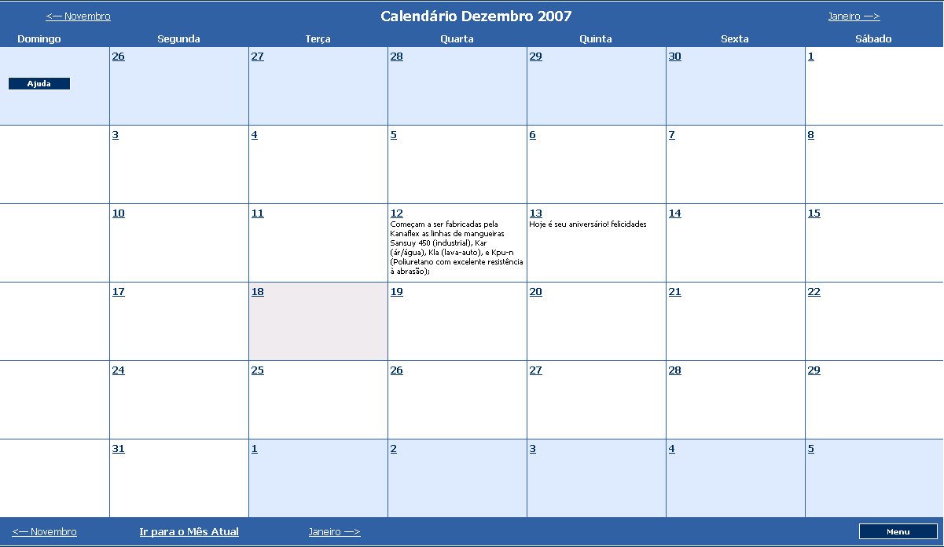

A Importância desta ferramenta é gerenciar as informações para uma data selecionada, sendo assim a mesma só aparecerá na data estipulada pelo servidor.

Ex: hoje é dia 12/12/2007 a informação que aparecerá em sua página web será do quadro numero 12, logo no dia seguinte a informação que irá aparecer em seu calendário, será do quadro 13 mas essa alteração ocorrerá automaticamente.

Para inserir as informações dentro do quadro seguiremos os seguintes passos.

- Clicar em cima do número desejado exemplo: 12

que seria o dia do mês escolhido.

- Digitar a informação desejada, conforme a imagem chamada novidades:

Visualizar a imagem a seguir.

Inserindo conteúdo dentro da agenda

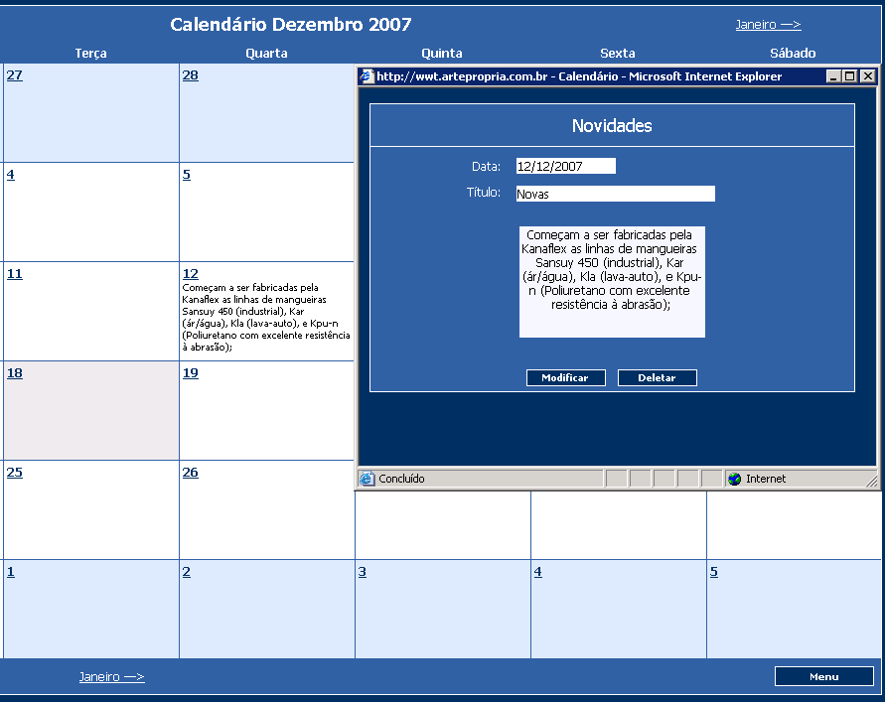

Ao clicar no número 12 iremos para tela de novidades, onde são postadas as informações que irá aparecer no calendário para concluir o texto digitado, temos que clicar em modificar.

- Para encerrar o calendário clique em menu.

Importação de prospects

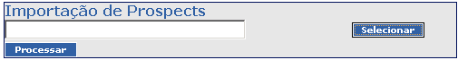

Com essa ferramenta, podemos importar arquivos com extensão .xls, existentes em um computador.

Para realizar esta operação temos que clicar em selecionar, em seguida aparecerá a imagem abaixo.

Selecionando arquivo para importar

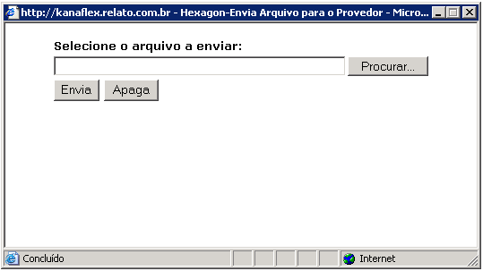

- Clique em procurar: em seguida abrirá outra janela chamada.

- Escolher arquivo: abrir o arquivo desejado, desde que seja com a extensão .xls exemplo (excel).

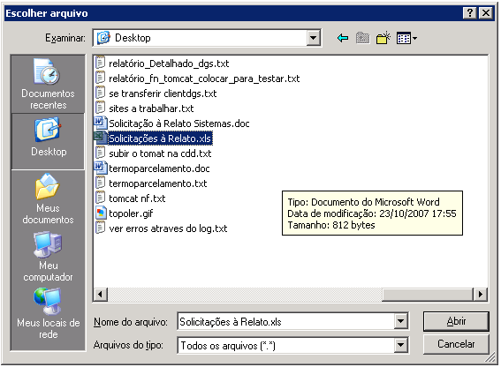

- Após a escolha e a abertura do arquivo: retornamos a tela de seleção.

- Ao enviarmos o arquivo selecionado: retornamos para tela de importação de prospects.

- Agora é só clicar em processar: para enviar o arquivo.

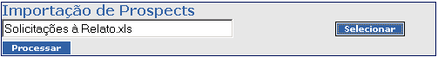

Obs: O arquivo fica armazenado dentro do servidor

Ferramenta de E-mail Mkt

Utilizado para enviar e-mail ao seus destinatários.

Para enviar faremos da seguinte forma:

- Clicar no menu ferramenta de e-mail MKT
- Após o preenchimento dos e-mails: Clicar em enviar.

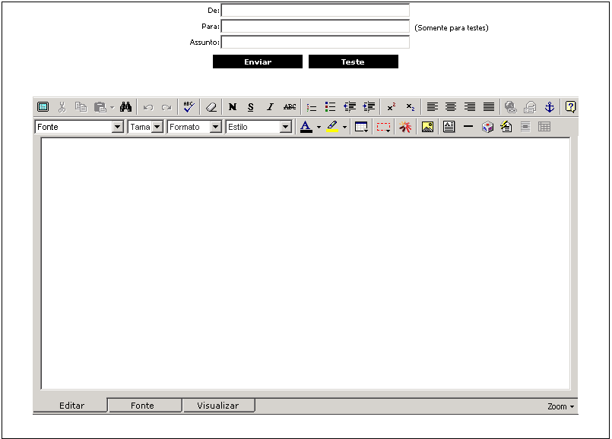

Manutenção do Usuários

Permite fazer o gerenciamento dos usuários que fazem o login para administração do portal.

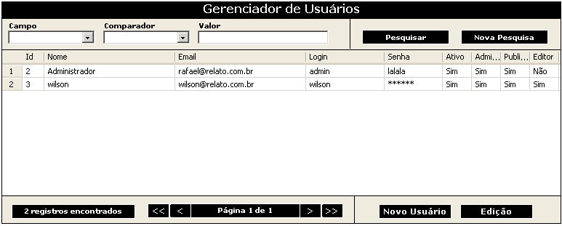

Para criarmos usuários seguiremos os passos.

- Clicar em novo usuário conforme imagem acima.
- Preencher o dados do usuário conforme a imagem abaixo.
- Ativo: se o usuário criado estará sendo utilizado.
- Administrador: não tem restrições sobre o gerenciamento do editor.

Lembrando: se deixar administrador como (não), você não terá acesso ao gerenciador
- Publicador e Editor: quando fizer o login do usuário, ele irá direto para o editor de textos onde são desenvolvidos os textos com sua formatações.

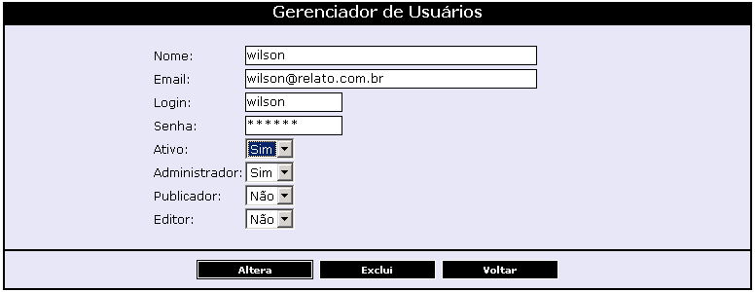

Encerrar Sessão

Utilize este botão para fechar sua sessão e retornar à página de Login

